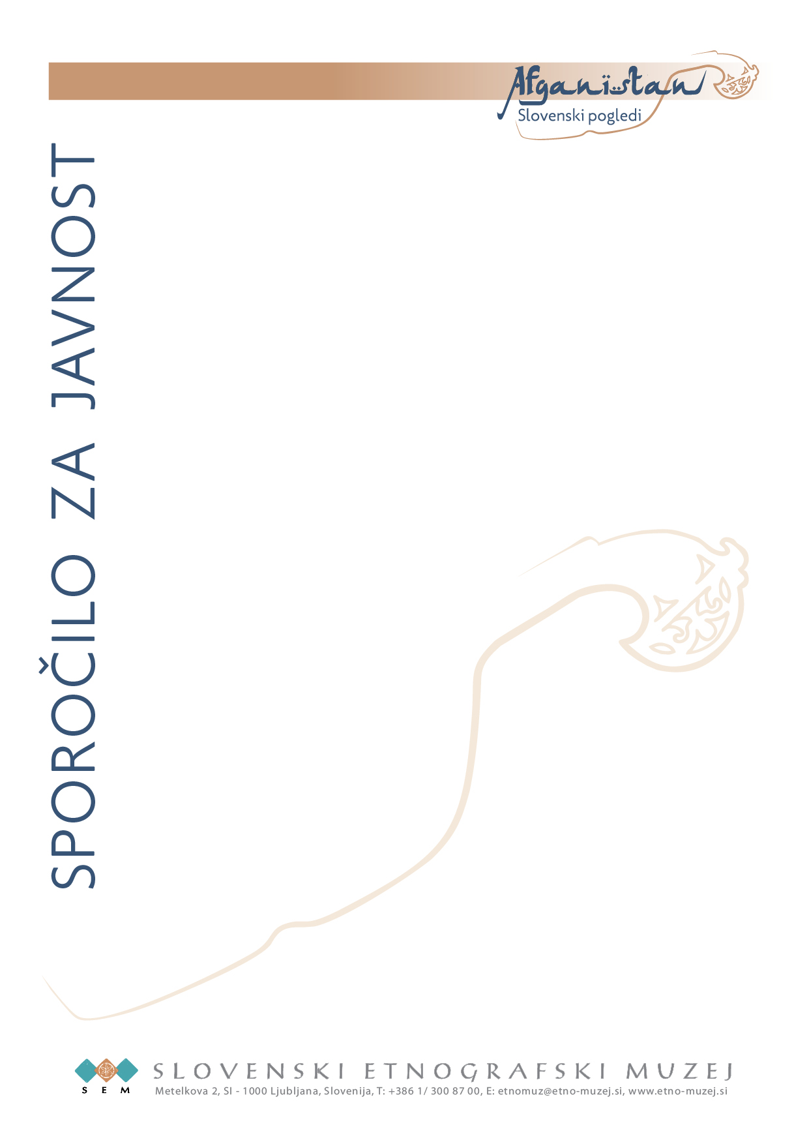

**Sporočilo za javnost**

**19. oktober 2016, SEM**

**Slovenski etnografski muzej napoveduje novo knjigo Afganistan – slovenski pogledi**

V Slovenskem etnografskem muzeju bosta v petek, 28. oktobra 2016, potekala dogodka - tiskovna konferenca ob 12. uri in okrogla miza s kulturnim programom ob 19. uri, ki obeležujeta izid nove knjige **Afganistan - slovenski pogledi**. Njen urednik in soavtor je *mag. Ralf Čeplak Mencin.* Je tudi avtor istoimenske osrednje občasne razstave Slovenskega etnografskega muzeja v letu 2017, ki jo knjiga napoveduje. Založnik in izdajatelj knjige je SEM.

Ob izidu knjige **Afganistan - slovenski pogledi** je *prof. dr. Aleš Črnič* zapisal: »Po 11. septembru 2001, ko smo simbolno vstopili v novo stoletje in tisočletje, je nemogoče pregnati tesnobni občutek, da je dominantno razumevanje našega sveta odločilno zaznamovano z manihejsko, črno-belo optiko – v njej nas, zahodnjake, ki smo seveda na strani Dobrega, najbolj ogrožajo muslimani, prepogosto personifikacija Zla. Vsaj za silo tolažilno je spoznanje, da to brutalno popačeno monolitno sliko tu in tam vendarle zmoti kak bistrejši pogled, ki seže tudi prek fizičnih in mentalnih ograj, s katerimi se panično zagrajujemo. V tem je, poleg nespornih drugih kvalitet, nemara največja vrednost slovenskih pogledov na Afganistan«.

Ralf Čeplak Mencin je o vsebini knjige zapisal sledeče: Knjiga vsebuje 28 prispevkov Slovenk in Slovencev o njihovi osebni izkušnji Afganistana od poznih 60-ih let prejšnjega stoletja pa do danes. S prispevki so sodelovali: Peter Amalietti, Marjan Cencen, Ralf Čeplak Mencin, Janez Fajfar, Marjeta Gostinčar Cerar, Ervin Hladnik-Milharčič, Irena Klavs, Drago Kos, Tomo Križnar, Aleš Kunaver, Mare Lakovič, Andreja Mesarič, Janez Mihovec, Mitja Močnik, Dušan Nolimal, Ivana Odič, Marko Ogrizek, Milan Pregelj, Marko Prpič, Mojca Račič, Gorazd Rečnik, Zora Slivnik Pavlin, Smiljan Šiška, Zmago Šmitek, Borut Šraj, Miro Štebe, Srečko Zajc in Darko Žagar. Knjiga ima 115 avtorskih fotografij in obsega 312 strani.

Urednik, idejni avtor knjige in razstave v pripravi ***Ralf Čeplak Mencin***, kustos v Slovenskem etnografskem muzeju, nas v svojem prispevku uvede v razloge za načrtovanje in izvedbo projekta **Afganistan – slovenski pogledi**  v geografijo, zgodovino, gospodarstvo in etnično podobo Afganistana ter na kratko predstavi knjigo. Sledi mu izjemno zanimiv članek našega znanega borca proti korupciji ***Draga Kosa***, ki je bil v zadnjih letih v Afganistanu kar 18 krat in je dejaven v Skupni neodvisni nadzorni in ocenjevalni komisiji (MEC), ki nadzira protikorupcijske ukrepe in porabo tuje finančne pomoči v Afganistanu, tako na strani domače vlade kot tudi mednarodnih sil.

***Toma Križnarja*** ni treba posebej predstavljati. Afganistan je obiskal dvakrat 1975 in 1985. Afganistan 1975 je bil še Afganistan »iz 1001 noči«. Leta 1985 se je v Afganistan pretihotapil z Bin Ladnovimi ljudmi iz Saudske Arabije, ki so tovorili ameriško orožje in strelivo in dolarje za svoje soborce Patane. V težko dostopnih gorah onkraj meje je našel svojo ljubljeno deželo v popolnem razsulu.

***Gorazd Rečnik***, novinar Vala 202, je bil v Afganistanu leta 2014 in se je med več kot 1400 prijavljenimi deli z blogovskimi zapisi iz Afganistana uvrstil v finale nagrade Lorenzo Natali, ki jo je Evropska komisija razpisala v okviru evropskega leta za razvoj. Posnel je tudi več pretresljivih filmov. V svojem kritičnem članku »Afganistan kot razvojni laboratorij« se sprašuje, kam je »romalo« 4,1 milijarde donatorskih dolarjev glede na to, da v Afganistanu še vedno ni najnujnejših zdravil za otroke, da tuje oborožene sile pri svojem umiku za seboj puščajo neeksplodirana bojna sredstva, da je po rezultatih zadnjih raziskav vlade v Afganistanu med 1,3 in 1,6 milijona zasvojencev, da se moč in vpliv talibanov zopet jača…

***Ervin Hladnik Milharčič*,** slovenskemu bralstvu dobro znan novinar, se je podal v Afganistan že leta 1974, a je pristal in obstal v Istanbulu. Drugič se je podal kot novinar leta 2012, kjer je v Kabulu intervjujal kabulskega župana Mohamenda Junisa Navadiša, ki je ugotavljal, da so v »najnevarnejšem mestu na svetu« največji problem drevesa in smeti! “Dreves je premalo, skoraj nič. Smeti pa preveč.” Rad je imel svoje mesto in je brez slabe volje poslušal pripombe, da sadi drevesa in odvaža smeti, ker o ničemer drugem ne more odločati sam, ampak mu vse odločitve prinesejo na mizo. Princ Abdul Ali Seraža, s katerim se je Milharčič prav tako pogovarjal v Kabulu, pa je obujal spomine na sedemdeseta, ko je imel največjo diskoteko v Kabulu, v katero so hodile ženske v minikrilih. V svojem članku »Moja pot v Kabul« ugotavlja, kako se je Afganistan radikalno spremenil v štirih desetletjih nenehne vojne.

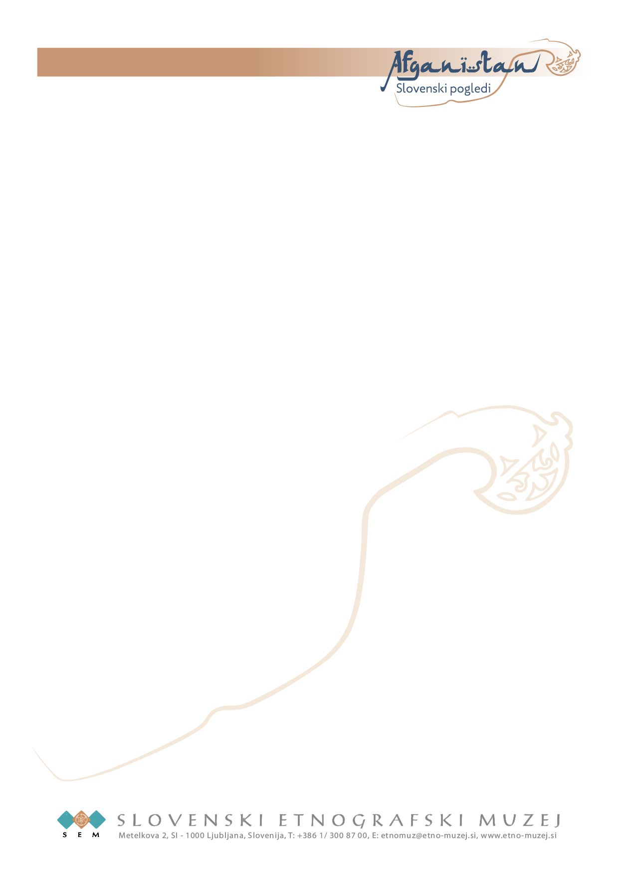

***Mare Lakovič*,** znani fotografinvodja kulturnih programov v Mestni knjižnici Ljubljana za vso mrežo knjižnic mesta Ljubljane, v članku »Afganistan – dežela izgubljenih ljudi« opisuje, kako se je poleti 1999 pretihotapil iz SZ Pakistana v Afganistan v času talibanskih ofenziv, s tem realiziral mladostne sanje in kot »za nagrado« ujel pravi trenutek, na pravem mestu afganistansko mladenko, ki je postala prepoznaven obraz knjige in razstave **Afganistan – slovenski pogledi.**

Vojaški kaplan ***Milan Pregelj*** opisuje svoje izkušnje v Afganistanu na zelo specifičen način skozi zorni kot slovenske duhovne oskrbe vojakov.

***Srečko Zajc****,*nekdanji generalni sekretarRdečega Križa Slovenije in civilni funkcionalni strokovnjak v Afganistanu v članku »Potovanje k sebi – zakaj imam tako rad Afganistan« piše, zakaj ga je Afganistan tako prevzel in ga še vedno nosi v svojem srcu.

Tudi ***Marko Ogrizek*** piše o svojem delu kot civilni funkcionalni strokovnjak leta 2011/12 v Heratu, kjer so z majhnimi sredstvi, inventivnostjo in dobro voljo zastavili kar nekaj kvalitetnih razvojnih projektov.

Višji štabni vodnik ***Mitja Močnik****,*diplomirani ekonomist,je bil na misiji v Afganistanu od avgusta 2006 do februarja 2007 in v prispevku »Spomin na misijo ISAF SIKON 6« opisuje svojo vojaško izkušnjo Afganistana. Napisal je tudi obsežno, prvo slovensko knjigo o Afganistanu z naslovom »Misija Afganistan – ISAF SIKON 6«.

Doktorica kulturne antropologije ***Andreja Mesarič***, ki živi v Londonu, se je v prispevku »Pripovedi Afganistank, živečih v Veliki Britaniji; Projekt Britansko-afganistanskega ženskega društva” osredotočila na življenje afganistanskih begunk v Veliki Britaniji in natančneje opisala življenski zgodbi dveh begunk.

Zgodba **mag. *Janeza Mihovca*,** kriminalista na gospodarskem oddelku Policijske uprave Ljubljana, je bolj potopisne narave. Leta 2014 je s prijatelji potoval po nekdanji sovjetski centralni Aziji, Uzbekistanu, Tadžikistanu in Kirgiziji in več sto km ob mejni reki Pandž, da jim je bil severni Afganistan na »dosegu roke«, a kljub temu nedostopen. Zgodba alpinistke ***Ivane Odič***, sicer anglistke in amerikanistke, je prav nekaj posebnega. Leta 2013 je obiskala Afganistan in sodelovala na dobrodelni tekmi v turnem smučanju Afghan Ski Challenge. Dokaj neznano je, da je slovenska nevladna organizacija Krog v partnerstvu z nemško NGO Help organizirala spomladi 2014 zbiranje in vojaški transport rabljenih smuči in smučarske opreme v Bamijan.

Zgodbe petnajstih avtoric in avtorjev, ki so potovali po Afganistanu v 70-ih, so bolj ali manj potopisne narave, a imajo že »zgodovinski pridih« saj so stare 40 let in več. V tem času se je Afganistan popolnoma spremenil od odprte in miroljubne države v državo več desetletne vojne. Zgodba pokojnega **Aleša Kunaverja**, vrhunskega alpinista, ki se odvija v letu 1968 pa je zgodba naše prve alpinistične odprave v Hindukuš, ki je potekala nadvse avanturistično, saj so potovali do Hindukuša in nazaj z dvema IMV kombijema. Pretresljiva, a hkrati optimistična je zgodba **Marka Prpiča**, ki je slep potoval v 70-ih v Afganistan, a mu je prav Afganistan zgradil samozavest. Vprašanja droge – hašiša in opija se dotika prispevek dr. **Dušana Nolimala**, ki natančno opiše rabo in zlorabo omenjenih mamil. **Peter Amalietti** je v Afganistanu doživel »razsvetljenje« in postal sufi in kot tak že 30 let uspešno piše, prevaja in vodi svojo založbo. Zanimiva je zgodba etnologa **Janeza Fajfarja**, danes blejskega župana, ki je za las ušel smrti v iranski revoluciji na poti v Afganistan. Kar pet etnologov (poleg Fajfarjeve objavljamo še tri zgodbe dr. **Zmaga Šmitka**, **Mojce Račič in Zore Slivnik Pavlin**) je potovalo leta 1978 po kopnem skozi Afganistan v Indijo in vseh se je močno dotaknil. Tudi ta čas slovenski veleposlanik v Kanadi dr. **Marjan Cencen** je izkusil Afganistan v 70-ih. Vsekakor sta zanimivi in nenavadni dve hipijevski zgodbi pokojnega **Smiljana Šiške** in **Boruta Šraja**. Dr. **Irena Klavs**, danes vrhunska epidemiologinja, in **Marjeta Gostinčar Cerar**, danes prevajalka in bibliotekarka, sta vsaka s svojega zornega kota opisali Afganistan v 70-ih. **Dare Žagar**, popotnik in računalničar, je v svojem obsežnem etnološko zastavljenem in v mnogih delih poetičnem članku opisal svoja tri potovanja leta 1974, 1975 in 1976. Nekega večera se je zazrl v svetle zvezde in v glavi mu je odzvanjala misel slavnega učenjaka iz 13. stoletja Mustafa Qazwinija: »Če je Zemlja morje, in če je Khorasan (zgodovinska pokrajina z glavnim mestom Herat) školjka v tem morju, potem je Herat biser v tej školjki.«

**Afganistan – slovenski pogledi** je knjiga, ki je po vsebini in obliki še kako pomembna v času t.i. »begunske krize« v Evropi. V času naraščajoče ksenofobije in medijskega črno-belega slikanja beguncev in njihovih izvornih domovin nam daje objektivnejšo sliko Afganistana, odpira mnoga vprašanja in nas vodi k premisleku o stereotipih in predsodkih. Knjiga je zbir slovenskih refleksij o »Drugemu«, v tem primeru Afganistancih, Afganistankah in Afganistanu.

Kontaktna oseba:

*Ralf Čeplak Mencin*, avtor projekta  
E: [ralf.ceplak-mencin@etno-muzej.si](mailto:ralf.ceplak-mencin@etno-muzej.si), T: 01/3008791